Christmas tree user's manual

Устройство состоит из подставки и елки ☺
На елке расположены светодиоды, составляющие гирлянду, внутри подставки – "лампа" из нескольких светодиодов.

На крышке располагается гнездо для внешнего источника питания, перключатель режимов и тумблер питания.
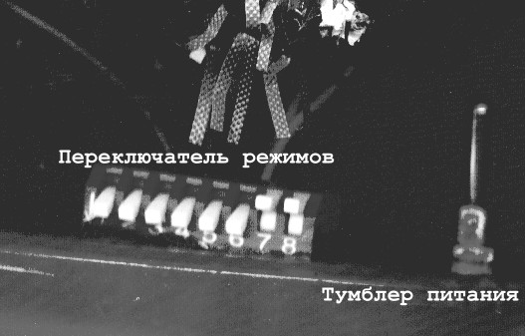

Внутри подставки расположены тумблер включения лампы и контейнер для батареек.
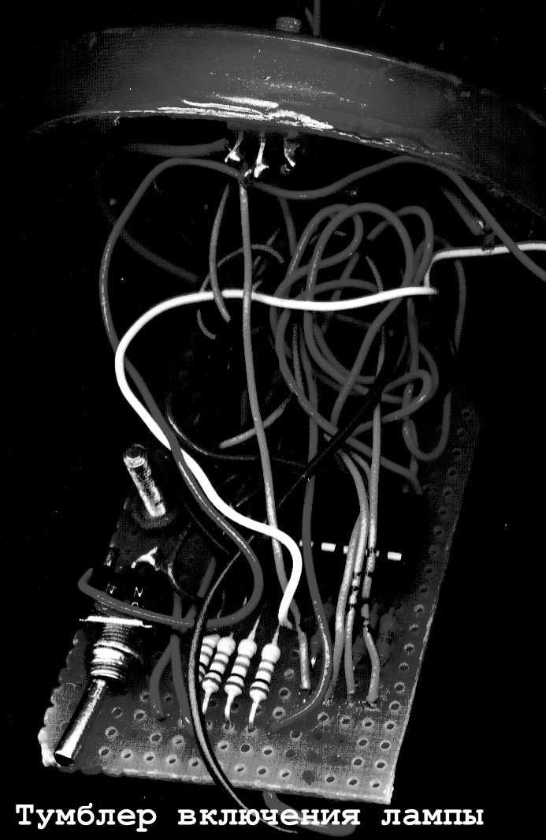

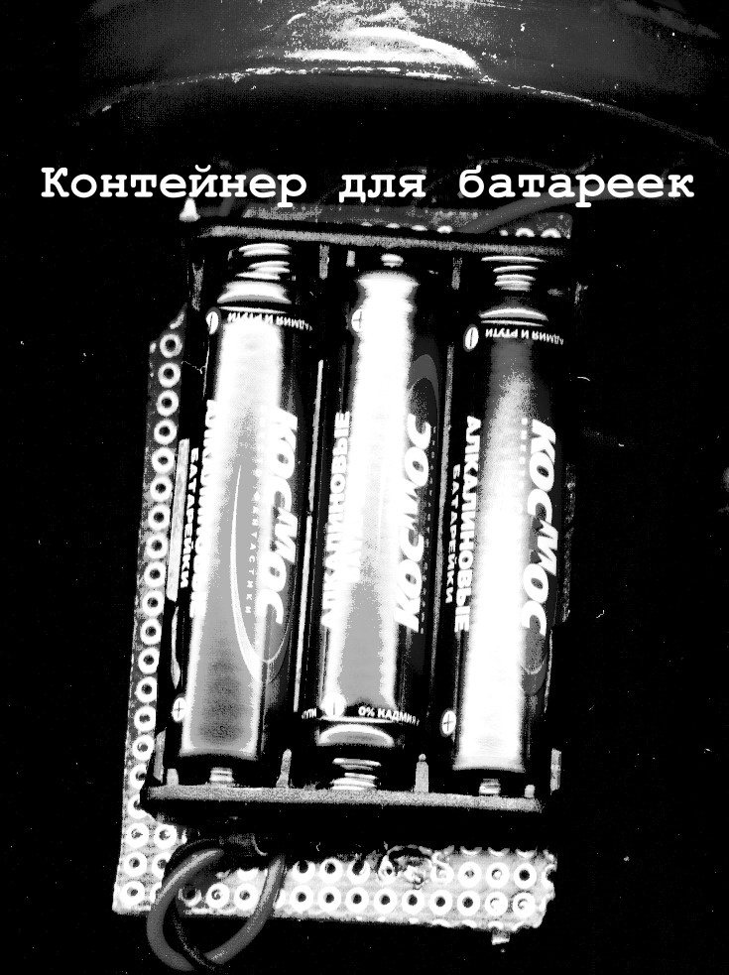

Тумблер питания имеет 3 положения:
- выключено (среднее положение)
- питание от сети (левое положение)
- питание от батареек (правое положение)

Переключатель режимов состоит из 8 клавиш:
1 | 2 | 3 | 4 | 5 | 6 | 7 | 8
Программа |  |  |  | Скорость мигания |  | Яркость
(управление только светодиодами на елке)

В версии 1.0 доступны следующие программы:
Программа | 1 | 2 | 3 | 4
Динамическая 0 | 0 | 0 | 0 | 0
Динамическая 1 | 1 | 0 | 0 | 0
Динамическая 2 | 0 | 1 | 0 | 0
Динамическая 3 | 1 | 1 | 0 | 0
Динамическая 4 | 0 | 0 | 1 | 0
Динамическая 5 | 1 | 0 | 1 | 0
Динамическая 6 | 0 | 1 | 1 | 0
Динамическая 7 | 1 | 1 | 1 | 0
Динамическая 8 | 0 | 0 | 0 | 1
Динамическая 9 (хаотическое мигание светодиодов) | 1 | 0 | 0 | 1
Статическая 1 | 0 | 1 | 0 | 1
Статическая 2 | 1 | 1 | 0 | 1
Статическая 3 | 0 | 0 | 1 | 1
Статическая 4 | 1 | 0 | 1 | 1
Статическая 5 | 0 | 1 | 1 | 1
Динамическая 10 (переключение между динамическими программами 0-9 после каждых 256 миганий) | 1 | 1 | 1 | 1
(0 – нижнее положение переключателя, 1 – верхнее)

При питании от щелочных батареек (с выключенной лампой и максимальной яркостью гирлянды) елка работает 48 часов без потери яркости свечения и еще несколько десятков часов – с постепенным снижением яркости.

При минимальной яркости потребление энергии в 10 раз меньше, с включенной лампой – в 10 раз больше.

